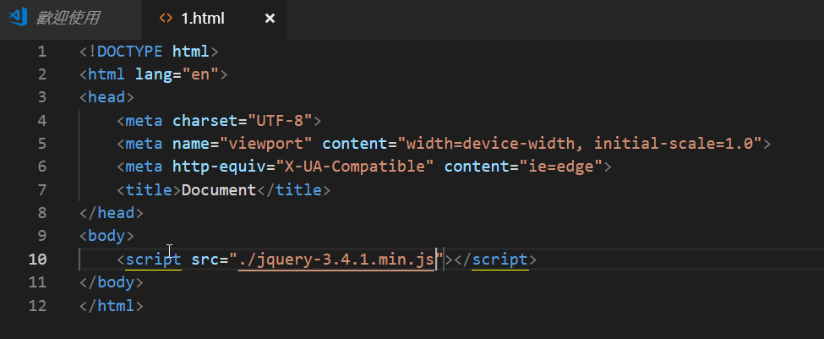

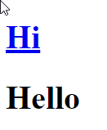

把原來的內容替換掉

<body>

<h1>我是h1</h1>

<h1>我是第二個h1</h1>

<script src="./jquery-3.4.1.min.js"></script>

<script>

/\* $(Document).ready(function(){

}) \*/

$(function(){

//括弧內有東西代表設定值

$("h1").text("123");

//括弧內沒東西代表數值

console.log( $("h1").text() );

//使用.eq()抓去元素陣列的第X個

$("h1").eq(1).text("Hello");

$("h1").eq(0).html(`<a href="#">Hi</a>`);

})

</script>

</body>

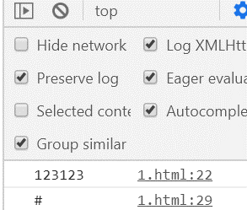 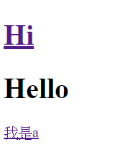

$(function(){

//括弧內有東西代表設定值

$("h1").text("123");

//括弧內沒東西代表數值

console.log( $("h1").text() );

//使用.eq()抓去元素陣列的第X個

$("h1").eq(1).text("Hello");

$("h1").eq(0).html(`<a href="#">Hi</a>`);

//括弧內的第一個是要哪個屬性，有兩個就是設定屬性，沒有第二個個就是抓屬性值

console.log( $("#mya").attr("href") );

$("#mya").attr("href","https://www.google.com");

})

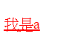 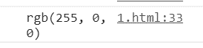

//括弧內的第一個是要哪個屬性，有兩個就是設定屬性，沒有第二個個就是抓屬性值

console.log( $("#mya").attr("href") );

$("#mya").attr("href","https://www.google.com");

$("#mya").css("color","#f00");

console.log( $("#mya").css("color") );

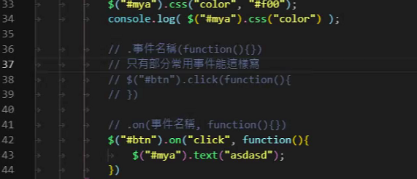

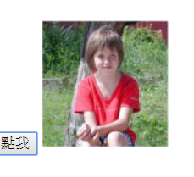 

<script>

<img id="img1"src="./0507.jpg" alt="">

</script>

//抓圖片屬性,舒曼變校長

$("#btn").on("click", function(){

console.log( $("#img1").attr("src"));

if($("#img1").attr("src") == "./0507.jpg")

{

$("#img1").attr("src","./0102.jpg");

}

else

$("#img1").attr("src","./0507.jpg");

})

.on(事件名稱,(function(){})

//括弧內的第一個是要哪個屬性，有兩個就是設定屬性，沒有第二個個就是抓屬性值

$("#mya").attr("href","https://www.google.com");

$("#ID").attr("屬性一","屬性二");

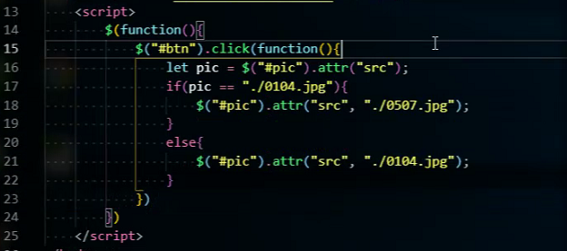

//抓圖片屬性,舒曼變校長

//點選按鈕時

$("#btn").on("click", function(){

console.log( $("#img1").attr("src"));

//抓取目前圖片是哪個檔案

let pic = $("#img1").attr("src");

if(pic == "./0507.jpg")

$("#img1").attr("src","./0102.jpg");

else

$("#img1").attr("src","./0507.jpg");

})

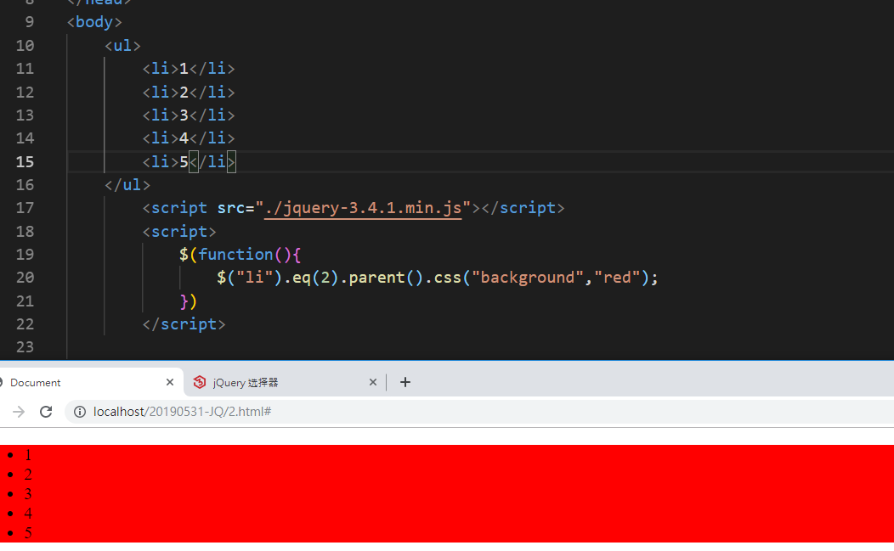

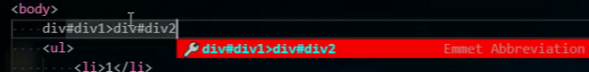

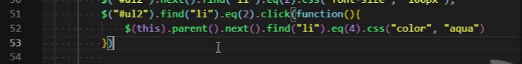

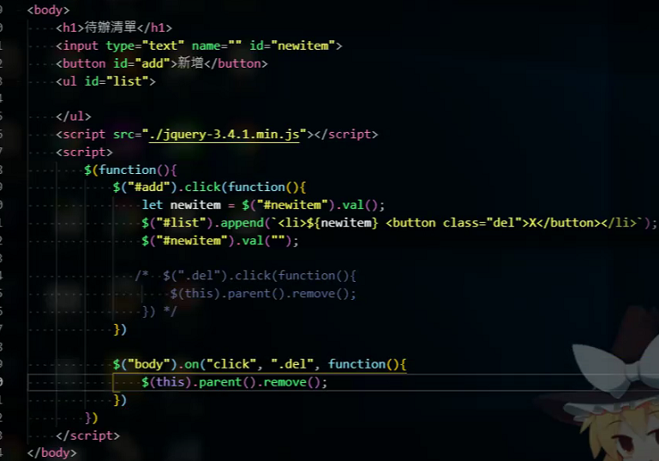

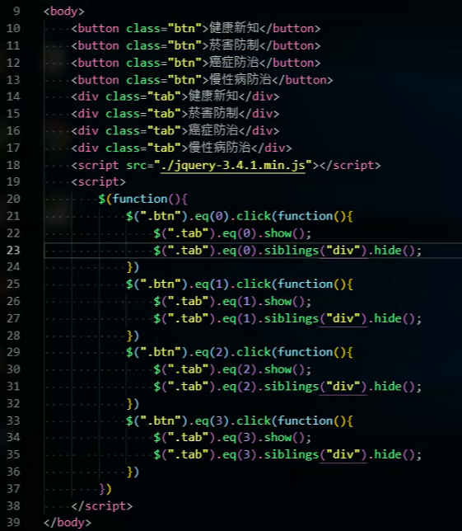

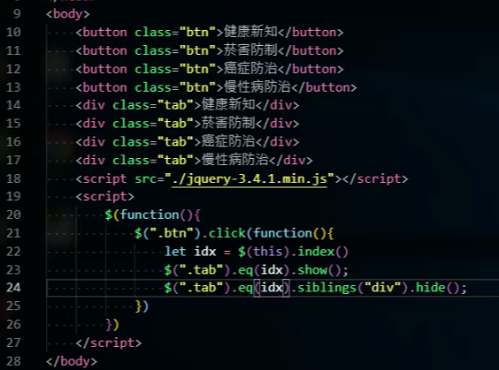

<body>

<button class="btn" onclick="changeTab(this)">健康新知</button>

<button class="btn" onclick="changeTab(this)">菸害防制</button>

<button class="btn" onclick="changeTab(this)">癌症防治</button>

<button class="btn" onclick="changeTab(this)">慢性病防治</button>

<div class="tab">健康新知</div>

<div class="tab">菸害防制</div>

<div class="tab">癌症防治</div>

<div class="tab">慢性病防治</div>

<script src="./jquery-3.4.1.min.js"></script>

<script>

$(function(){

//點擊事件

$(".btn").click(function(){

let idx= $(this).index();

console.log(idx);

$(".tab").eq("idx").show;

$(".tab").eq("idx").siblings("div").hide();

})

})

function changeTab (element){

let idx = $(element).parent().find(".btn").index(element);

console.log(idx);

$(".tab").eq(idx).show();

$(".tab").eq(idx).siblings("div").hide;

}

</script>

</body>

